
Código 118

Desempenho Técnico e Econômico da Tecnologia Pára-Raios Energizados – PRE, Implantada no Estado de Rondônia

José Ezequiel Ramos - CERON;

Valdemir Aparecido Pires – CERON;

Ary D’Ajuz – ONS.

Palavras-chave:

Custos comparativos; índices operacionais, pára-raios energizados, e pequenas cargas,

Resumo

Este trabalho apresenta os resultados pertinentes ao desempenho técnico e econômico da tecnologia pára-raios energizados – PRE, implantado em Rondônia. Serão apresentados também os custos de implantação, bem como os resultados operacionais verificados durante três anos de operação do sistema PRE Jaru e quinze meses de operação do sistema PRE de Itapuã D’Oeste. Enfim, as abordagens feitas têm como objetivo subsidiar os gestores públicos quanto à inclusão da tecnologia PRE no estudo das alternativas mais apropriadas para o fornecimento de energia elétrica a pequenas comunidades, localizadas próximas aos corredores das grandes linhas de transmissão.

1. INTRODUÇÃO:

A possibilidade de se converter energia elétrica em outras formas de energia, como calor, luz e força motriz, contribuindo com o aumento da capacidade produtiva e a conseqüente redução no esforço físico representado pelo trabalho humano, contribuiu notavelmente para a melhoria nas condições de vida das populações que tem acesso a esse importante insumo. Entretanto, de acordo com o Censo 2000 do IBGE mais de 2,5 milhões de domicílios brasileiros, cerca de 11 milhões de habitantes, não tem acesso à energia elétrica. Paradoxalmente, em um país de dimensões continentais como o Brasil é comum haver comunidades localizadas próximas às rotas de linhas de transmissão, que não são beneficiadas com o fornecimento de energia elétrica. Essas linhas de transmissão transportam energia para os grandes centros, sem no entanto abastecer aquelas pequenas comunidades, ou seja, o grande empreendimento é excludente em relação a essas comunidades.
Ilustrando essa problemática, pode-se dizer que comunidades sem energia elétrica e localizadas próximas às linhas de transmissão são análogas a uma moléstia do setor de saúde, a malária, doença milenar, mas até hoje sem cura definitiva. Por ter seu foco centrado em regiões mais carentes e distantes dos centros de decisões, como é o caso da Região Amazônica, acarreta que o investimento em pesquisa para a sua cura e conseqüente erradicação são bem inferiores a outras doenças de conhecimento bem mais recente, pois os habitantes expostos à malária tem menor poder de pressão junto à opinião pública.
Assim, a universalização do atendimento à essa parcela da população excluída do acesso à energia elétrica, de forma absoluta ou dentro de padrões mínimos de qualidade, também é um desafio tecnológico, dado a necessidade de encontrar as alternativas mais viáveis sob o ponto de vista técnico e econômico. É nesse contexto que se insere a tecnologia Pára-Raios Energizados – PRE, visto que ela possibilita a interação entre as linhas de transmissão de Alta ou Extra Alta Tensão e os pequenos vilarejos e comunidades localizados próximos, sendo portanto, um importante instrumento de inclusão social através da energia elétrica.
Desse modo, a proposta deste artigo é apresentar a tecnologia PRE da forma como foi implantada em Rondônia, abordando aspectos de sua viabilidade técnica e econômica, visando criar a possibilidade de sua inclusão no escopo das políticas públicas que buscam a inclusão social pelo viés da energia elétrica.

2. A TECNOLOGIA PRE IMPLANTADA EM RONDÔNIA

A Tecnologia PRE foi implantada pioneiramente no Brasil, no Estado de Rondônia, através de um convênio entre as Centrais Elétricas de Rondônia – CERON e Centrais Elétricas do Norte do Brasil – ELETRONORTE, responsável por todos os estudos de engenharia. Concebido inicialmente para atender seis localidades, compreendendo uma população superior a 85.000 habitantes, devido a limitações financeiras o projeto foi implantado em apenas duas localidades, quais sejam: Jaru, que entrou em operação em 30/12/95 e Itapuã D’Oeste (antigo Jamari), em operação desde 22/09/97. Para se ter uma idéia da localização dos municípios citados, é apresentado na Figura 1 o mapa de Rondônia e sua localização no Brasil.
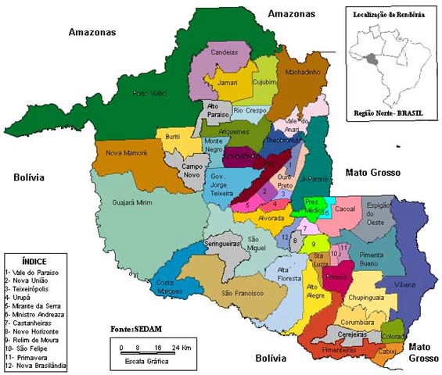
Itapuã D’Oeste
Jaru
Fig. 1 – Mapa de Rondônia e sua localização geográfica em relação ao Brasil
Itapuã D’Oeste
Jaru

Mas afinal, quais as características da tecnologia mencionada? Trata-se do sistema denominado "Pára-raios Energizados" (PRE) [1],[2],[3],[4],[7], que utiliza os dois cabos pára-raios da LT 230 kV do sistema Rondônia, como duas fases de um sistema trifásico, onde o solo é tomado como a terceira fase. A partir de uma subestação supridora de 13,8kV para 34,5kV, energizam-se os dois cabos pára-raios, conecta-se a terceira fase à terra através de uma impedância para o balanceamento das três fases e, próximo às comunidades através de uma ligação adequada dos transformadores, energizam-se as subestações de distribuição, 34,5kV/13,8kV, para a alimentação da rede elétrica dessas comunidades. Além disto são instalados capacitores na estação de derivação para igualar as capacitâncias parasitas entre os cabos pára-raios com as capacitâncias entre estes cabos e a terra. Ou seja, os sistemas de transmissão e distribuição compartilham a mesma infra-estrutura, aproveitando assim as mesmas torres, faixas de passagens, etc.
Dentre as vantagens dessa tecnologia destacam-se os baixos custos de implantação e um menor impacto ambiental, tendo em vista que não serão feitos desmatamentos para as faixas de passagem da linha de distribuição independente. Ressalta-se que todos os equipamentos utilizados nesta tecnologia são do tipo convencional, o que na composição dos custos do sistema PRE torna-o bastante atrativo. A figura a seguir ilustra, de maneira simplificada, o esquema elétrico do sistema PRE.

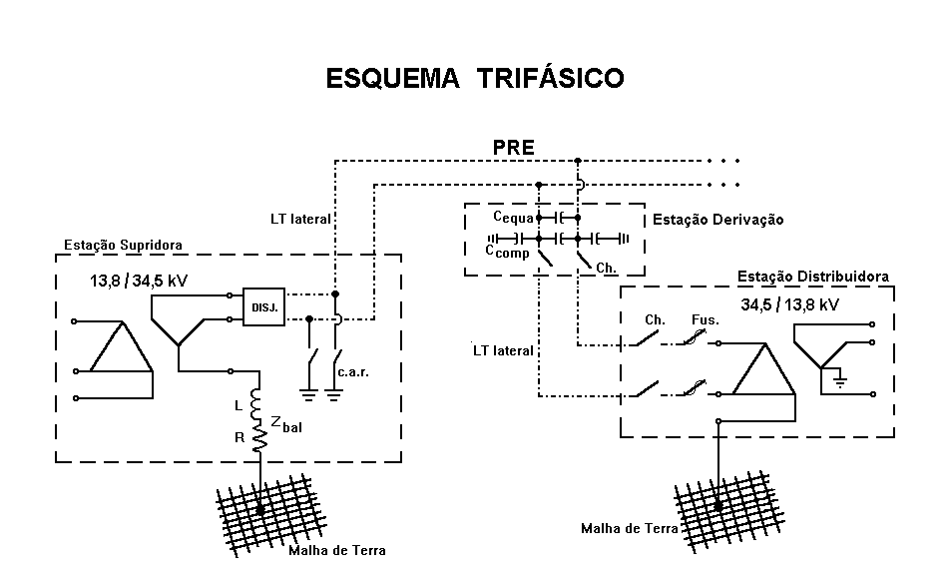
Fig. 2 - Esquema simplificado do sistema PRE de Rondônia.

O sistema PRE brasileiro foi inspirado no de Gana [1], na África, em operação desde 1985 e desenvolvido pelo professor Francesco Iliceto através de um convênio da empresa de energia elétrica de Gana (Volta River Authority) e a Universidade de Roma.
A Fig. 3 mostra uma torre típica de 230kV do sistema elétrico de Rondônia com os cabos pára-raios energizados. Destacam-se as alterações nas torres, onde foram feitos reforços na cabeça da torre, e a instalação de isoladores nas fixações dos cabos pára-raios na estrutura. As referências [6] e [7] detalham as modificações necessárias nas estruturas das linhas de transmissão para a implementação do sistema

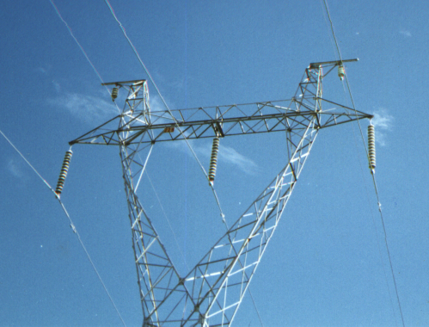

Fig. 3 - Torre de 230 kV com cabos pára-raios isolados e energizados.
3. CAPACIDADE DE TRANSMISSÃO

A capacidade de transmissão do sistema PRE é considerável. A Fig. 4 ilustra a potência transmitida em função da distância entre a comunidade e a subestação supridora no sistema PRE de Rondônia. Tomando-se como exemplo uma comunidade distante 50 km da subestação supridora, observa-se que podem ser transmitidos cerca de 6 MW para esta comunidade. Para a região norte do Brasil isto representa suprir uma comunidade com população entre 40.000 e 50.000 habitantes.
Em termos práticos, no sistema PRE Jaru, que compreende um trecho de 90 km de cabos pára-raios e 2 km de linha lateral, verificou-se queda de tensão de 9,24%, com carregamento de 3,3 MW e fator de potência em torno de 0,90, portanto, um resultado bem próximo do previsto e melhor que aquele obtido por uma LT 34,5 kV convencional [8].

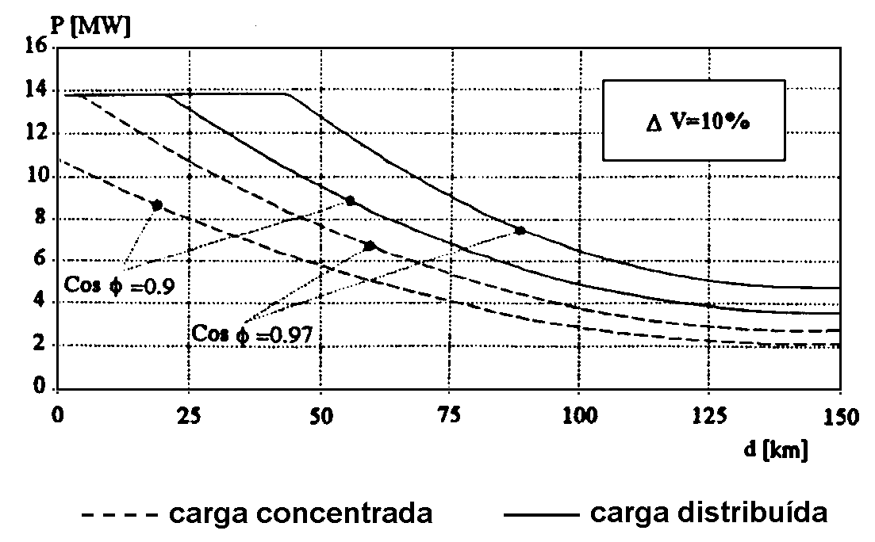
Fig. 4 - Capacidade de carga versus comprimento em um sistema PRE de 34,5 kV trifásico com cabos ACSR Auk.

4. CUSTOS DE IMPLANTAÇÃO

As subestações supridora e distribuidora do sistema PRE Jaru, realizadas pela CERON, totalizaram um investimento de R$ 1.177.771,00 equivalentes a US$ 1.252.948,00 referente a julho/94. Comparativamente, o valor das subestações convencionais equivalentes, de acordo com [8], totalizam o montante de US$ 1.465.006,00.
No que diz respeito à linha PRE, considerando que parte do custo foi incluída no escopo do projeto e construção da LT 230 kV da ELETRONORTE, e o cabo foi adquirido pela CERON, o custo final está estimado em US$ 1.700,00/km. Como se pode constatar pela Fig. 3, basicamente a composição desses custos dizem respeito á modificação na cabeça da torre, cadeia de isoladores e à diferença associada à substituição do cabo pára-raio, de cabo de aço zincado, bitola 3/8”, para o cabo Auk, cujas características elétricas são semelhantes à do cabo Penguim
Em termos comparativos, na mesma região onde está implantado o sistema PRE, uma linha de 34,5kV, com cabo 4/0 (Penguim), utilizando-se poste de concreto duplo T, estrutura tipo N, com cruzeta de madeira de 2,40 metros, tem um custo médio de US$ 16.000,00/Km, tomando-se como referência o mês de junho/2004.
Cabe ressaltar que quando da decisão de implantação do sistema PRE em Rondônia, as estruturas das torres já haviam sido projetadas e ensaiadas. Conseqüentemente foram feitas alterações nas torres que certamente as oneraram em relação a estruturas que venham a ser previamente concebidas para um sistema PRE. Assim, é de se esperar custos ainda menores, quando na concepção da LT já for previsto o uso compartilhado com o sistema PRE.

5. DESEMPENHO OPERACIONAL E ECONÔMICO

Observações feitas, durante três anos, sobre o desempenho operacional do sistema PRE destinado a atender a localidade de Jaru, conduziram aos seguintes resultados: Duração equivalente de interrupção por consumidor do conjunto considerado - DEC = 32,35 horas/ano; Freqüência equivalente de interrupção por consumidor do conjunto considerado – FEC = 67,67 interrupções/ano; Tempo médio de restabelecimento: T= 0,48 hora/interrupção
Adotando-se procedimentos semelhantes para o sistema PRE instalado na localidade de Itapuã D’Oeste, durante 15 meses foram apurados os seguintes resultados: DEC = 49,20 horas/ano; FEC = 70,40 interrupções por ano; T = 0,70 hora/interrupção.
Como já era esperada, a maioria das interrupções atribuídas ao sistema PRE são advindas de descargas atmosféricas, sendo esses percentuais equivalentes a 77,34% no PRE Jaru e 87,50% no PRE Itapuã.
Comparativamente, os referidos índices operacionais de Linhas de 34,5 kV na região possuem valores médios de DEC = 82,14 horas/ano; FEC = 57,04 interrupções/ano; T = 1,44 horas/interrupção.
Cumpre esclarecer que a expressiva diferença no índice operativo DEC, verificado no sistema PRE de Itapuã, se deve ao fato dessa localidade ser bem menor que Jaru, razão pela qual ela não dispõe da mesma estrutura de operação, que teve Jaru, ou seja, em Itapuã não se teve operador exclusivo para cuidar da operação do sistema PRE. Além do mais, no período observado, constatou-se também problemas de comunicação via rádio, entre Itapuã e a equipe de operação da UHE Samuel, onde está a subestação supridora.
De qualquer forma, o desempenho operacional do PRE em Itapuã é bem superior à da pequena Usina Dieselétrica que antes operava no local, com DEC = 341,64 horas/ano; FEC = 168 interrupções/ano; T = 2,03 horas/interrupção.
Aliás, na Região Amazônica, quase sempre o primeiro contato das pequenas comunidades com a energia elétrica tem se dado através da geração dieselétrica. Essa era a realidade verificadas em Jaru e Itapuã D’Oeste. No caso de Jaru a UTE, com 10MW de potência instalada, era composta por seis grupos geradores, sendo duas GM 16-567C, duas GM 16-567D4 e duas GM 20-645E4, com um consumo específico médio em torno de 0,329 l/kWh. Em Itapuã D’Oeste a UTE, com 1.056 MW instalado, era composta por quatro grupos geradores Scania DSI-14, com um consumo específico médio em torno de 0,306 l/kWh.

Considerando-se o fato que o sistema PRE de Rondônia tem possibilitado o suprimento de 168.049 MWh, sendo 111.254 MWh carreado através do PRE Jaru e 56.795 MWh através do PRE Itapuã, se essa energia fosse fornecida através do Parque Térmico, teriam sido queimados na UTE de Jaru 36.602.566 litros de óleo diesel e na UTE de Itapuã 17.379.270 litros, até dezembro de 2003.
Com efeito, tomando-se o preço do litro de óleo diesel, incluso frete e ICMS, equivalente a R$ 1,5837 para Jaru e R$ 1,5630 para Itapuã, referente a maio/2004, a tecnologia PRE possibilitou uma economia de R$ 85.491.034,00, ou US$ 28.283.003,00 (1US$ = R$ 3,0227).
Comparando-se o custo do sistema PRE Jaru, em torno de US$ 1.405.948,00 e a energia carreada através do PRE Jaru no período de 1996 a 11/2000, cuja economia com a não queima de óleo diesel perfaz o montante de R$ 57. 967.484,00, ou US$ 18.455.105,00, fica evidente a vantagem da adoção da nova tecnologia em substituição a geração através da queima de óleo diesel.

6. CONCLUSÃO

O sistema PRE de Rondônia é o resultado de uma parceria entre uma empresa de Transmissão (ELETRONORTE) e uma empresa de Distribuição (CERON). Desse tipo de parceria irá depender a implantação de futuros sistemas PRE. As demais conclusões deste trabalho são:
- A implantação do sistema PRE está associada a menor impacto ambiental, tendo em vista que não são feitos desmatamentos para a linha de Média Tensão convencional. Além disso, com a substituição da geração através da queima de óleo diesel, está se contribuindo com a redução na emissão de CO₂ e demais gases que provocam o efeito estufa;
- Todos os equipamentos podem ser reaproveitados no sistema convencional;
- A capacidade de transmissão aferida na prática, é superior ao de uma LT 34,5 kV convencional;
- Desde a implantação do sistema PRE em Rondônia, não foram constatadas nenhuma interrupção na LT 230 kV, provocada pela utilização dos cabos pára-raios energizados;
- Como já era esperada, a maioria das interrupções no sistema PRE tem como causa as descargas atmosféricas;
- Embora a freqüência de saída do sistema seja elevada, o tempo médio de restabelecimento é bem menor quando comparado com o tempo médio de restabelecimento de Usina Térmica, bem como de LT 34,5 kV e respectivas subestações convencionais;
- O custo da energia que deixa de ser fornecida em função das interrupções é menor do que o custo proporcionado pelas alternativas já citadas, devido ao fato da tecnologia PRE conduzir a um menor DEC;
- O custo por quilômetro da linha PRE é quase dez vezes menor que o de uma LT 34,5 kV convencional;
- O sistema PRE proporciona menor custo operacional ao longo do tempo, ou seja, as saídas freqüentes do PRE não demandam o deslocamento de equipes de manutenção;
Por fim, os resultados apresentados neste trabalho, mostram que a tecnologia PRE é uma das alternativas mais acessíveis economicamente para atendimento a pequenas comunidades, vilarejos, pequenas cidades, situadas próximas aos corredores das grandes linhas de transmissão.

7. AGRADECIMENTOS

Nossos sinceros agradecimentos ao Professor Francesco Iliceto da Universidade de Roma. Agradecemos também aos operadores dos Centros de Operação de Sistemas da CERON e da ELETRONORTE pelas valiosas contribuições.

8. REFERÊNCIAS BIBLIOGRÁFICAS

[1] ILICETO, F.; CINIERI, E.; CASELY-HAYFORD, L.; DOKYI, G. New concepts on MV distribution from insulated shield wires of HV lines. Operational results of an experimental system and applications in Ghana. IEEE Transactions on Power Delivery, Vol. 4, No. 4, October 1989, pp. 2130-2144.
[2] CINIERI, E.; ILICETO, F; DOKYI, G. A new method for the analysis of power distributions schemes at MV using the insulated shield wires of HV lines: operational results in Ghana. IEEE’s African 1992, Swaziland, September 1992, paper A-054.
[3] D'AJUZ, A.; OLIVEIRA JÚNIOR, Hélio Pessoa de. Principais tecnologias não convencionais para alimentação de pequenas cargas ao longo de linhas de transmissão. III SEPOPE, Belo Horizonte - MG, 1992.
[4] D'AJUZ, A.; ILICETO, F.; MENDES, Eloísa F. R.; ARAUJO, ANA MARIA R..; MONTALVÃO, Edmundo; MACHADO, Vanderlei G. Machado; GATTA, F. M.; CINIERI, E.. Linhas de transmissão com cabos pára-raios energizados: uma solução econômica para o suprimento a comunidades isoladas. XII SNPTEE, Recife-PE, Brazil, 1993, RE/GPL/19.
[5] D’AJUZ, A.; MARTINEZ, Manuel L. B.; BLANCO, Flávio A. F. Pazo; ROSE, Eber Hávila; PINTO, Wanderley S.; MONTALVÃO, Edmundo; TAKAI, Mário N.; ARAUJO, Marcos C.; PIRES, Valdemir Aparecido; CURSINO, Edmilson. Implantação de cabos pára-raios energizados em linhas de 230 kV do sistema Rondônia. XIII SNPTEE, Florianópolis - SC, 1995,FL/GSI/07.
[6] D'AJUZ, A.; MARTINEZ, Manuel L. B.; NISHIMURA, Fumitaka. Energized overhead ground wires - OPGW's: the pioneer brazilian application. IV SEPOPE, Foz do Iguaçu-PR, 1994, SP18.
[7] D'AJUZ, A.; MARTINEZ, Manuel L. B.; BLANCO, Flávio A. F. Pazo; ROSE, Eber Hávila; PINTO, Wanderley S.; TAKAI, Mário N.; OLIVEIRA JÚNIOR, Hélio Pessoa de; PIRES, Valdemir Aparecido; TAVARES, Antônio Marcelo. Estudos elétricos necessários para a implantação da tecnologia de cabos pára-raios energizados. VI ERLAC, Foz do Iguaçu-PR, 1995.
[8] RAMOS, José Ezequiel. Avaliação técnico-econômica da tecnologia de cabos pára-raios energizados – PRE, em Rondônia: Caso particular do PRE Jaru. Dissertação de Mestrado. Universidade Federal de Santa Catarina, 2000.

José Ezequiel Ramos – CERON: Av. Farquar, 1036, Centro. CEP.: 78.916-400; Porto Velho – RO. Tel, (69) 224-5965; e-mail: jntt@enter-net.com.br
Quando participou da implantação do PRE, trabalhava na ELETRONORTE.

